TROUSSE PÉDAGOGIQUE

SEMAINE DU 11 mai 2020

École Ludger-Duvernay

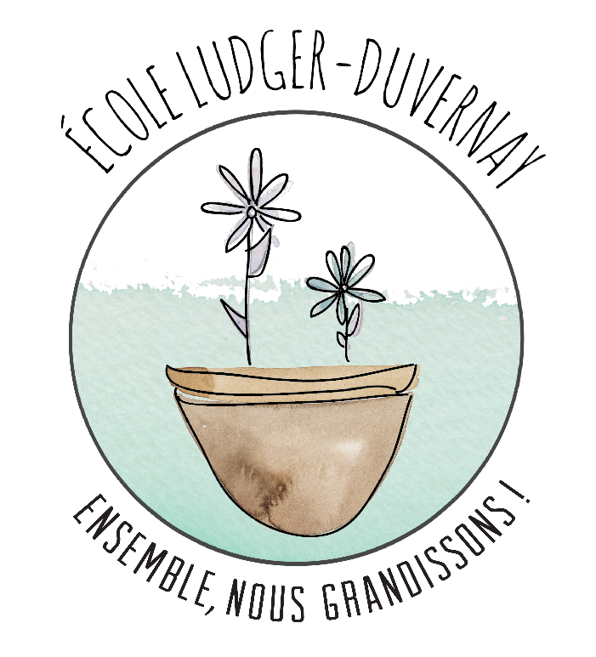

**Plan de travail**

|  |  |
| --- | --- |
| La phrase du jour*  Lecture | [Résultats de recherche d'images pour « chien guide d'aveugle dessin »](http://www.google.ca/url?sa=i&rct=j&q=&esrc=s&source=images&cd=&cad=rja&uact=8&ved=0ahUKEwiNwv_Lz-fZAhWotlkKHV84Ai0QjRwIBg&url=http://ageheureux.centerblog.net/29734-decouvrir-le-chien-guide-aveugle&psig=AOvVaw25YCx8ntSiGnGWSOjR1-O_&ust=1520972853380647)**Lundi :** Le chat aime jouer avec la balle.  **Mardi :** Le chien a mangé le petit papier jaune.  **Mercredi :** Mercredi, ma maman a vu une grosse chienne brune.  **Jeudi** : Je suis bonne en première année. |
| Petit livre | De ton choix |
| Orthographe  Écriture | **Fiche 23** : cahier calligraphie cursive (annexe téléchargeable et imprimable)  le chat, la chatte, le chien, la chienne, bon, bonne, gros, grosse, le premier, la première, premier, première |
| Petite dictée  * Les mots soulignés doivent être donnés aux élèves. (Vous pouvez les épeler ou les écrire pour eux.) | La belle chatte noire et la chienne blanche de mon enfant ont peur de l’oiseau.  C’est sa première journée d’école, il tient sa mère par la main.  Les chats et les chiens sont des animaux domestiques.  Je suis le premier à lire le grand livre sur les chevaux.  90-56-31-78-69-72-44-84-75-80 |
| Nombres  Maths | Lire, écrire et reconnaitre les nombres de 0 à 90.  Voir les annexes : Feuille du nombre du jour |

**Messages**

Cette feuille de leçons est une proposition pour vous aider dans les apprentissages de votre enfant.

* La phrase du jour vient du site «les SUPERPROFS de l’orthographe au quotidien».

**Les annexes**

* Cahier calligraphie cursive : <https://lessuperprofs.jimdofree.com/1re-ann%C3%A9e/cahier-de-calligraphie-cursive/>
* Capsules math :

1. Site Internet : La classe de Marie-Eve

Capsule au choix

1. L’escouade des montres-math

Capsule au choix

Mathématique

**Les mois de naissance**

Fais une enquête auprès de 10 personnes de ton entourage pour connaître leur mois de naissance. Tu peux appeler tes grands-parents ou tes cousins et tes cousines. Tu peux aussi m’inclure dans ton enquête.

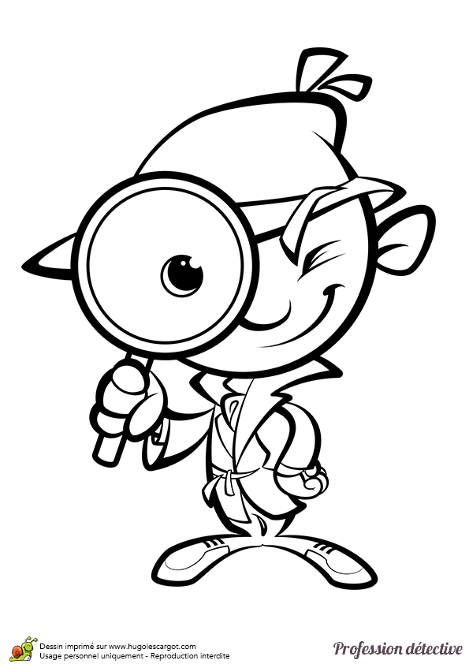Complète ensuite le diagramme à pictogrammes avec les résultats que tu auras obtenus. Colorie le bon nombre de cercle pour chaque mois.

|  |  |
| --- | --- |
| Janvier |  |
| Février |  |
| Mars |  |
| Avril |  |
| Mai |  |
| Juin |  |
| Juillet |  |
| Août |  |
| Septembre |  |
| Octobre |  |
| Novembre |  |
| Dessin de Chapeau de fête colorie par Membre non inscrit le 10 de ...Décembre |  |

Mathématique



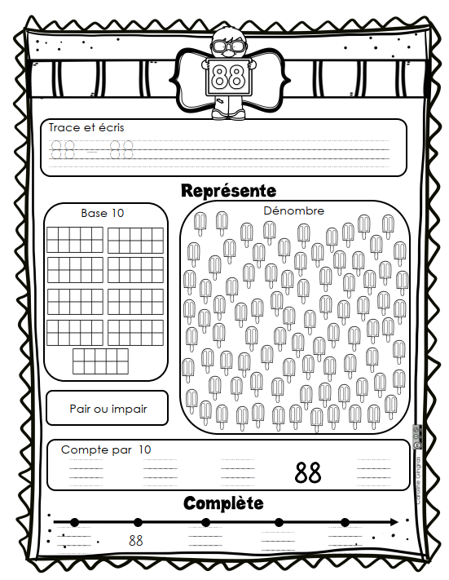Mathématique

**Mathématique**

**Résous les problèmes suivants**

Jules apporte **19** jouets au parc. Lorsqu’il revient à la maison, il lui manque **7** jouets.

**Combien** de jouets lui **reste**-t-il?

Dessine ta solution et écris la phrase mathématique.

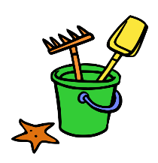

Il reste jouets à Jules.

Rose a **3 dizaines** de billes et **4** billes seules dans sa collection. **Combien** de billes a-t-elle **en tout**?

Dessine ta solution. (Pense à Robinson.)



Rose a billes.

Anglais, langue seconde

Creatures of the sea

**Consignes à l’élève**

* Watch these videos and learn the vocabulary:
  + <https://www.youtube.com/watch?v=3237-AJLJ7Q>
  + <https://www.youtube.com/watch?v=Oxw6FoUNeT4>
  + <https://www.youtube.com/watch?v=IIcbrPvlwfA>
* Practice the vocabulary with this game:
  + <https://www.eslgamesplus.com/sea-animals-aquatic-animals-vocabulary-esl-memory-game/>
* Look at Annexe – Creatures of the sea.
  + Write the missing names of the animals on the dotted lines ( _ _ _ _ _ )
  + Find the names of the animals in the hidden words mystery box!

Anglais, langue seconde

Annexe - Creatures of the sea

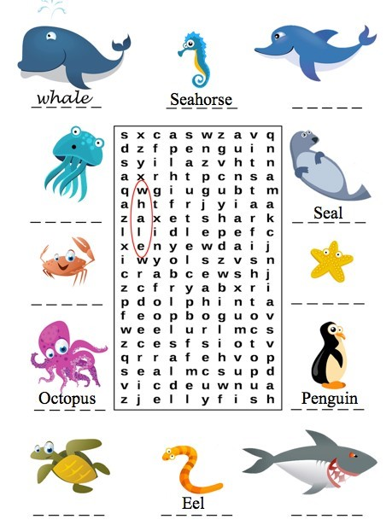

Français, langue d’enseignement

De drôles de descriptions

Consigne à l’élève

* Décris ton père ou ta mère de façon amusante.
* Va voir les trois illustrations en annexe pour te donner des idées. Tu verras que l’auteur illustrateur Anthony Browne compare son père à des animaux.
* Pense à ce que tu veux dire sur ton père ou ta mère.
* Fais un dessin qui illustre la phrase que tu vas écrire.
* Tu peux écrire deux ou trois phrases.

Matériel requis

* Des feuilles, un crayon à mine et des crayons de couleur.

|  |
| --- |
| Information aux parents  À propos de l’activité  Votre enfant s’exercera à :  Faire appel à son imaginaire;  Écrire des phrases complètes;  Trouver des analogies.  Vous pourriez :  Aider votre enfant à trouver des analogies avec des animaux;  Aider votre enfant à écrire ses phrases. |

Français, langue d’enseignement

Annexe – De drôles de descriptions

Observe les trois illustrations pour te donner des idées.

|  |
| --- |
|  |
| *Mon papa*, Anthony Browne, Kaléidoscope, 2000. Non paginé. |

Français, langue d’enseignement

|  |
| --- |
|  |
| *Mon papa*, Anthony Browne, Kaléidoscope, 2000. Non paginé. |

Français, langue d’enseignement

|  |
| --- |
|  |
| *Mon papa*, Anthony Browne, Kaléidoscope, 2000. Non paginé. |

Anglais, langue seconde

Do You Like . . . ?

Consigne à l’élève

* Visionne la première chanson et écoute attentivement les paroles.
* Visionne-la une deuxième fois et chante les paroles.
* Visionne-la une troisième fois, chante les paroles et imite les gestes.
* Visionne l’histoire.
* Réfléchis à ta participation (ex. : As-tu chanté en anglais? As-tu fait les gestes? Est-ce que c’était facile pour toi de chanter cette chanson et de faire les gestes? Pourquoi? As-tu écouté attentivement l’histoire? As-tu appris un nouveau mot? Lequel?).

Matériel requis

* Clique [ici](https://safeYouTube.net/w/PNx9) pour visionner la chanson.
* Clique [ici](https://safeYouTube.net/w/LPx9) pour visionner l’histoire.

|  |
| --- |
| Information aux parents  À propos de l’activité  Votre enfant apprendra du vocabulaire lié à ses préférences en écoutant une chanson et une histoire. Votre enfant s’exercera à :  Écouter et à comprendre des textes;  Répéter les mots;  Pratiquer sa prononciation;  Faire les gestes liés aux actions décrites.  Vous pourriez :  Lui demander de répéter les mots et l’aider à bien les prononcer;  Le questionner sur la signification de certains mots de la chanson et de l’histoire (voir les listes de vocabulaire en annexe);  Lui faire remarquer que certains mots sont similaires en français et en anglais (ex. : broccoli – brocoli, juice – jus, pizza – pizza, banana – banane, soup – soupe). |

Source : Activité proposée par une équipe de conseillères pédagogiques : Dianne Elizabeth Stankiewicz (Commission scolaire de la Beauce-Etchemin), Bonny-Ann Cameron (CS de la Capitale), Émilie Racine (CS de Portneuf) et Lisa Vachon (CS des Appalaches).

Anglais, langue seconde

Annexe – Do You Like . . . ?

Listes de vocabulaire

Voici deux listes de vocabulaire pour vous aider à choisir les mots et expressions sur lesquels questionner votre enfant ou attirer son attention. Il n’est pas nécessaire de les apprendre par cœur.

Vocabulaire de la chanson

* Do you like . . .
* Yes, I do.
* No, I don’t.
* broccoli
* ice cream
* donuts
* juice
* popcorn
* pizza
* bananas
* soup

Vocabulaire de l’histoire

* grapefruit
* tomato
* sauce
* peach
* lemon
* strawberry
* yogurt
* cherry

Mathématique

La banderole colorée

Consigne à l’élève

* Avec des feuilles de papier ou des cartons, fabrique une banderole formée d’anneaux de différentes couleurs.
* Les couleurs des anneaux de cette banderole doivent se répéter en respectant une régularité.
* La banderole doit être assez longue pour être accrochée à une fenêtre de la maison.

|  |  |  |
| --- | --- | --- |
| |  | | --- | | Voici l’image d’une banderole assez longue pour être installée autour d’une fenêtre : | |  | |

* Tu peux fabriquer plusieurs banderoles et ensuite les mesurer pour comparer leur longueur.

Matériel requis

* Des feuilles de papier ou des cartons de différentes couleurs.
* Une paire de ciseaux.
* De la colle, du ruban adhésif ou une agrafeuse pour assembler les anneaux.

|  |
| --- |
| Information aux parents  À propos de l’activité  Cette activité a pour but de fabriquer, avec des anneaux en papier ou en carton de différentes couleurs, une banderole qui décorera une fenêtre de la maison. Cette banderole doit présenter une régularité dans la succession de ses couleurs (ex. : jaune-bleu-vert-vert-rouge, jaune-bleu-vert-vert-rouge, etc.). Cette activité peut être réalisée avec les enfants de 1re et de 2e année.  Votre enfant s’exercera à :  Décrire des régularités non numériques (suite de couleurs);  Estimer et à mesurer la longueur d’un objet avec des unités non conventionnelles (ex. : une main ou une chaussure), comparer des longueurs.  Vous pourriez :  Aider votre enfant à découper ou à assembler les anneaux;  Donner des contraintes de couleurs (ex. : utiliser au moins trois couleurs en alternance). |

Éducation physique et à la santé

Informe-toi sur les articulations et passe à l’action

Consigne à l’élève

* Activité 1 : Articulations du corps humain
* Connais-tu tes articulations?
* Place-les aux bons endroits.
* Consulte ce [document](https://docs.google.com/presentation/d/e/2PACX-1vT-GeTIX1Uschv6t4n3GlN8YGtVGTmXLnkPtCXQDeEmV5HqYjl3RXLJ4-pGLTX8tWhfs-6oEjprExYO/pub?start=false&loop=false&delayms=3000&slide=id.g52e567ab01_0_28) pour effectuer l’activité.
* Activité 2 : Manipule un ballon de baudruche
* Maintiens le ballon de baudruche dans les airs le plus longtemps possible en le frappant à l’aide des différentes parties de ton corps.
* Expérimente les autres actions décrites dans ce [document](https://docs.google.com/presentation/d/e/2PACX-1vTjdvkBm4UT9qxKKXOrqSeFfce-GVJM5jRBeInEG3wV-Q9uxIX7JAry9EdO-9F8SnQrlhn_Wzju242H/pub?start=false&loop=false&delayms=3000&slide=id.g84135d1e9c_0_42).
* Mets au défi un membre de ta famille!
* Consulte le site [Reste actif!](https://sites.google.com/view/resteactif/accueil) pour accéder à l’ensemble des activités proposées au primaire et au secondaire, aux activités spéciales et à d’autres ressources.

Matériel requis

* Ballon de baudruche

|  |
| --- |
| Information aux parents  À propos de l’activité  Votre enfant s’exercera à :  S’informer à propos des articulations du corps humain;  Expérimenter la manipulation d’un ballon de baudruche.  Vous pourriez :  Soutenir votre enfant dans son apprentissage en le questionnant sur ce qu’il a appris à propos des articulations du corps humain;  Faire l’activité avec lui, ou alterner l’accompagnement et l’autonomie. |

Arts plastiques

Une œuvre inspirée du « land art » !

Consigne à l’élève

* Crée une œuvre, seul ou en groupe (avec un ou plusieurs membres de ta famille), inspirée du « land art ».
* Récolte et utilise des matériaux naturels, et ce, dans le respect de l’environnement (voir le document en annexe).

Matériel requis

* Des matériaux naturels : des roches, du bois, du feuillage, de la terre, du sable, des pommes de pin, etc.

|  |
| --- |
| Information aux parents  À propos de l’activité  Votre enfant s’exercera à :  Récolter des matériaux naturels dans le respect de l’environnement;  Créer une œuvre inspirée du « land art » en revisitant certaines connaissances en arts plastiques.  Vous pourriez :  Vérifier que votre enfant comprend bien la consigne de l’activité;  Participer à la recherche de matériaux avec votre enfant;  Participer à la conception et à la réalisation de l’activité avec votre enfant. |

Source : Activité proposée par Marie-Eve Arcand, conseillère pédagogique des arts (Commission scolaire de la Pointe-de-l'Île)

Arts plastiques

Annexe – Une œuvre inspirée du « land art »!

Le savais-tu?

|  |
| --- |
| Selon Wikipédia, le « land art » est un courant artistique utilisant les matériaux de la nature (bois, terre, pierres, sable, eau, rocher, etc.). Le plus souvent, les œuvres sont en extérieur, exposées aux éléments (pluie, vent, etc.) et soumises à l'érosion naturelle; ainsi, certaines œuvres ont disparu et il ne reste que leur souvenir photographique et des vidéos. |
|  |
| [Spiral Jetty](https://en.wikipedia.org/wiki/Spiral_Jetty) par [Robert Smithson](https://en.wikipedia.org/wiki/Robert_Smithson), Rozel Point, Avril 2005  Image sur Wikipédia |

Étapes de la réalisation

* Choisis un lieu à l’extérieur.
* Collecte des matériaux (roches, bois, brindilles, feuillage, terre, sable, pommes de pin, etc.) en prenant soin de respecter l’environnement.
* Choisis une forme géométrique de départ (cercle, spirale, triangle, carré, etc.). Tu peux aussi décider de représenter une forme figurative (qui représente quelque chose), comme un cœur, une étoile, une flèche, etc.
* Dispose les éléments de différentes façons afin de créer la forme que tu as choisie. Tu peux les énumérer (ils ne se touchent pas), les juxtaposer (ils se touchent) ou les alterner (une pierre, une branche, une pierre, une branche, etc.).

Si tu veux aller plus loin…

* Tu peux photographier ta création et l’envoyer à ta famille et à tes amis.
* Tu peux appeler un membre de ta famille ou un ami et lui expliquer ce que tu as créé et comment tu l’as créé.
* Tu peux filmer ou photographier les étapes de réalisation de ton œuvre et en faire un petit film que tu partageras par la suite avec tes amis.

Art dramatique

Une fable toute en sons!

Consigne à l’élève

* Tu dois interpréter une fable de La Fontaine en y intégrant des bruits et des sons avec ta voix. Une fable est une histoire courte qui présente, de manière imagée, une leçon de morale. Jean de La Fontaine en a écrit plusieurs.

Matériel requis

* La fable (voir le document en annexe).

|  |
| --- |
| Information aux parents  À propos de l’activité  Votre enfant s’exercera à :  Interpréter l’extrait d’une fable en y intégrant des bruits et des sons liés aux actions des personnages, avec sa voix.  Vous pourriez :  Vérifier que votre enfant comprend bien la consigne de l’activité;  Demander à votre enfant de vous faire une première lecture de la fable;  Vérifier que votre enfant comprend bien tous les mots de la fable;  Encourager votre enfant à vous présenter son interprétation finale. |

Art dramatique

Annexe – Une fable toute en sons!

Préparation, réchauffement

Commence par lire l’extrait de la fable de La Fontaine une première fois au complet.

Extrait de la fable : La colombe et la fourmi

Le long d'un clair ruisseau buvait une colombe,

Quand sur l'eau se penchant une fourmi y tombe;

Et dans cet océan l'on eût vu la fourmi,

S'efforcer, mais en vain, de regagner la rive.

La colombe aussitôt usa de charité :

Un brin d'herbe dans l'eau par elle étant jeté,

Ce fut un promontoire où la fourmi arrive.

Elle se sauve; …

Je comprends bien l’extrait de la fable

* Peux-tu donner une caractéristique à chacun des personnages? À la colombe? À la fourmi?
* Y a-t-il des mots que tu ne comprends pas? Cherche la définition d’au moins un mot. Tu peux demander de l’aide à tes parents.

Interprétation présentant différents bruits et sons liés aux actions (avec la voix)

* En faisant une première lecture, introduis des bruits avec ta voix à chaque endroit où il y a une étoile.
* En faisant une deuxième lecture, introduis des sons (avec ta voix) liés aux actions à chaque endroit où il y a une bulle.
* Finalement, refais une dernière lecture en introduisant tous les bruits et les sons liés aux actions.

Extrait de la fable : La colombe et la fourmi

Le long d'un clair ruisseau buvait une colombe,

Quand sur l'eau se penchant une fourmi y tombe;

Et dans cet océan l'on eût vu la fourmi,

S'efforcer, mais en vain de regagner la rive.

La colombe aussitôt usa de charité:

Un brin d'herbe dans l'eau par elle étant jeté,

Ce fut un promontoire où la fourmi arrive.

Elle se sauve; …

Éthique et culture religieuse

La naissance de Gaspard

Consigne à l’élève

* Demande à un adulte de te raconter l’histoire de la naissance de Gaspard. Ensuite, tu pourras questionner tes parents sur ta propre naissance.
* Pour cela, fabrique une cocotte en papier sur laquelle tu inscriras tes questions (voir le modèle en annexe). Voici des exemples de questions :
* Comment tes parents ont-ils réagi en apprenant que tu étais dans le ventre de ta maman?
* Est-ce que, comme Gaspard, tu donnais des petits coups de main ou de pied?
* À qui ressemblais-tu à ta naissance? Regarde des photos avec tes parents.
* Qui a choisi ton joli prénom? Et pourquoi?

Matériel requis

* L’histoire [La naissance de Gaspard](https://ebookids.com/fr/livres-enfants/histoire/3-7/histoires/La-naissance-de-Gaspard-BkI) et le modèle de cocotte en papier qui se trouvent en annexe.

|  |
| --- |
| Information aux parents  À propos de l’activité  Les enfants sont sensibles aux sentiments que suscitent les souvenirs de leur naissance.  Votre enfant s’exercera à :  Formuler des questions précises;  Reconnaître les sentiments ressentis par chacun des membres de la famille à l’annonce de sa naissance;  Reconnaître des émotions.  Vous pourriez :  Lire l’histoire La naissance de Gaspard à votre enfant;  Aider votre enfant à réaliser sa cocotte en papier;  Parler des étapes de sa naissance, de son histoire, de ses goûts, de ses traits physiques, etc. |

Source : Activité proposée par Hélène Jacques, de l’école du Domaine (Commission scolaire de la Capitale).

Éthique et culture religieuse

Annexe – La naissance de Gaspard

Consigne à l’élève

|  |
| --- |
| Voici un modèle de cocotte en papier : |
| https://tplmoms.com/wp-content/uploads/2014/05/tpl-moms-diy-cocotte-papier.jpg |
| Image : Geneviève Lugaz |